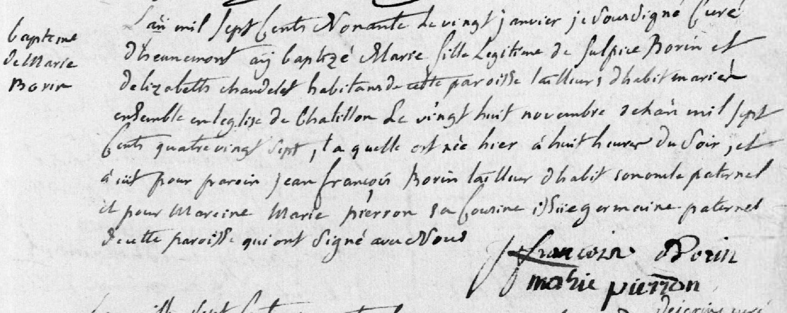
Marie Borin Birth Record
Source: http://archives.meuse.fr/
Etat Civil, Hennemont 2 E 250 (2) 1739-1791
Image 319/332

